
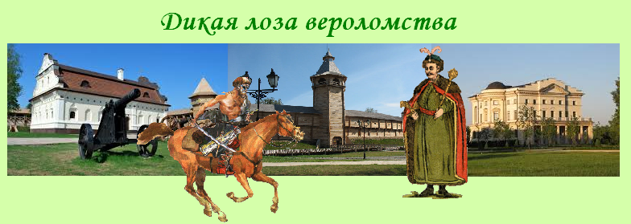

Киев – Батурин - Киев
Посадка в автобус. Выезд из Киева.

Путевая информация «Из истории казачества»..
Первые упоминания о черкасах (позже казаки) на южных степных окраинах Речи Посполитой зафиксированы в XV веке. Казаки первоначально проживали на южной Киевщине и восточном Подолье, позже они стали называться днепровскими или запорожскими. Также различают северских казаков или севрюков, сечевых (низовых), реестровых (городовых), охочекомонных (компанейских), надворных и слободских казаков.

Батурин
В 17 веке Батурин был местопребыванием украинских гетманов. В 1708 году город разрушили войска Александра Меншикова. Гетманская резиденция была перенесена в Глухов, а Батурин пришел в упадок. Попытка возрождения города предпринималась гетманом К. Разумовским, после его смерти Батурин окончательно утратил своё значение.
Его начали восстанавливать в 21 веке, превратив в национальный заповедник.
В ходе экскурсии туристы:
- Побывают в доме генерального судьи Левобережной Украины Василия Кочубея, где узнают о семье Кочубеев, о любви Мотри Кочубей и И.С. Мазепы.
- Осмотрят дворец Разумовского и Воскресенскую церковь, где похоронен гетман.
- Посетят воссозданную Батуринскую цитадель, которая перенесет туристов во времена славного прошлого. Они узнают о защитниках Батурина, о предательстве людей и гибели города.
- Побывают в археологическом музее.

Также в Батурине туристы услышат о сыне украинского народа Петре Прокоповиче и его пасеке. Очень практично и забавно выглядят ульи, которые внешне напоминают грибы. Притягивает взгляды к себе роспись ульев и всей пасеки в целом

Выезд в Киев.

Стоимость в грн на группу без входных билетов:

Группа | 27+2 | 34+2 | 45+4
Стоимость в грн | 7300 | 8650 | 10380

В стоимость входит: транспортное и экскурсионное обслуживание, орг. услуги, страховка.
В стоимость не входят: входные билеты и экскурсионные услуги в музеях.
В поездке можно заказать обед

